「高效率節能技術與設備廠商交流平台維運」及「碳盤查計算器系統維運及功能擴充」服務案
碳盤查計算器系統
測試報告書

案號：113121708-003
V1.0

台基寰宇股份有限公司
中華民國 113 年 9 月 30 日

文件修訂歷史
版本 | 制／修訂人員 | 變更內容摘要 | 頁數 | 提供日期
V1.0 | 王俊凱 | 初版制訂。 | All | 113.9.30
V2.0 | 林正祥 | 第二期功能制訂。 | All | 113.11.30

目 錄
1. 前言 1
1.1. 文件目的 1
1.2. 名詞解釋與縮寫符號 1
1.3. 參考文件資料 1
2. 軟體驗證報告 2
2.1. 需求確認 2
2.2. 功能設計驗證 2
2.3. 細部設計驗證 2
2.4. 程式碼驗證 2
2.5. 安全性驗證 2
3. 軟體確認報告 2
3.1. 測試機制摘述 2
3.2. 測試結果彙總清單 3
3.3. 測試紀錄 10
3.4. 測試異常報告 10
3.5. 測試涵蓋率 10

- 前言
  - 文件目的
『碳盤查計算器系統軟體系統設計規格書』（以下簡稱本文件），主要目的在說明經濟部產業發展署『碳盤查計算器系統』(以下簡稱本系統)之系統測試報告，以提供使用者確認是否符合使用需求。

  - 名詞解釋與縮寫符號
本案無特定名詞解釋與縮寫說明。

  - 參考文件資料
- 財團法人台灣產業服務基金會專案計畫合作契約書-附件一、工作內容
- 「高效率節能技術與設備廠商交流平台維運」及「碳盤查計算器系統維運及功能擴充」服務案碳盤查計算器需求規格書V1.0
- 「高效率節能技術與設備廠商交流平台維運」及「碳盤查計算器系統維運及功能擴充」服務案碳盤查計算器系統設計規格書V1.0
- 「高效率節能技術與設備廠商交流平台維運」及「碳盤查計算器系統維運及功能擴充」服務案碳盤查計算器測試計畫書V1.0

- 軟體驗證報告
  - 需求確認
根據「高效率節能技術與設備廠商交流平台維運」及「碳盤查計算器系統維運及功能擴充」服務案碳盤查計算器系統需求規格書V1.0進行相關需求確認作業。

  - 功能設計驗證
使用者測試頁面
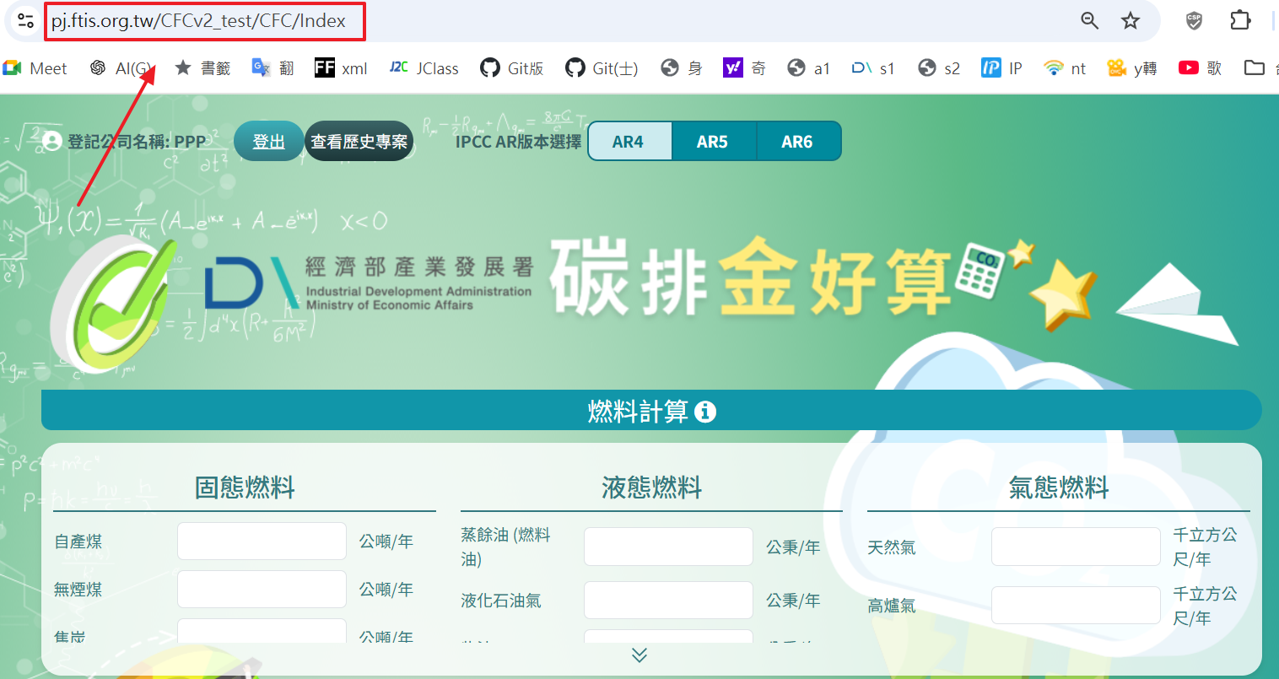
  - 細部設計驗證
使用者測試結果
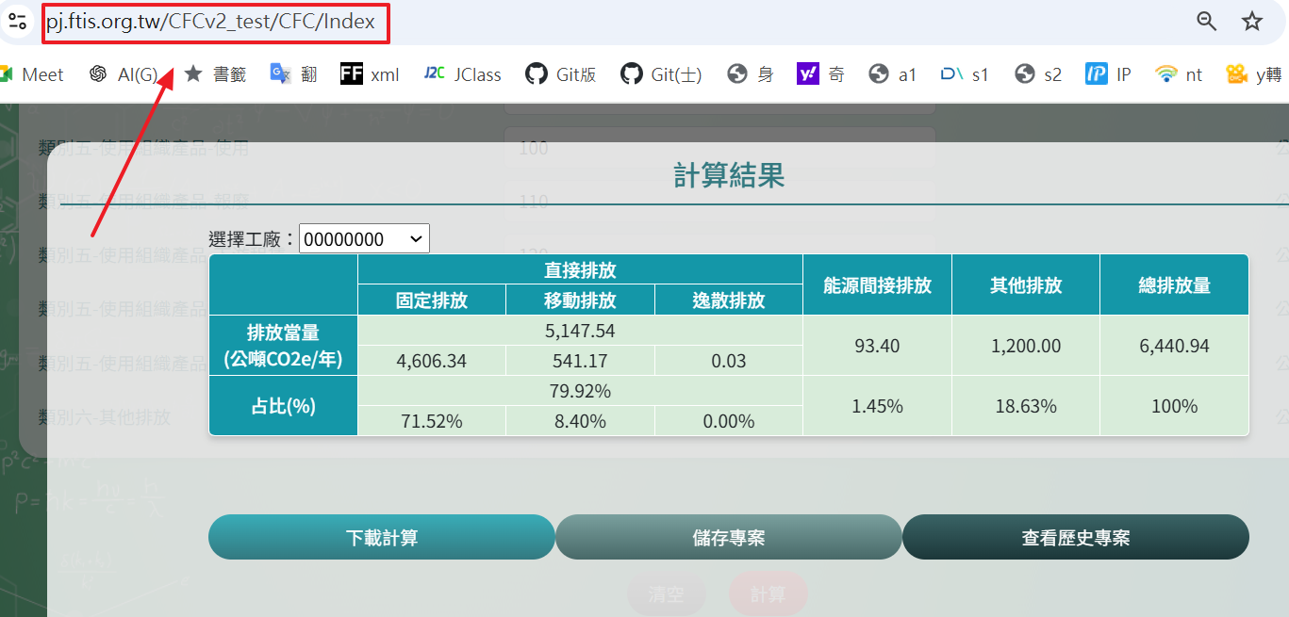
  - 程式碼驗證
無
  - 安全性驗證
Acunetix 檢測及掃描網站的安全漏洞和弱點
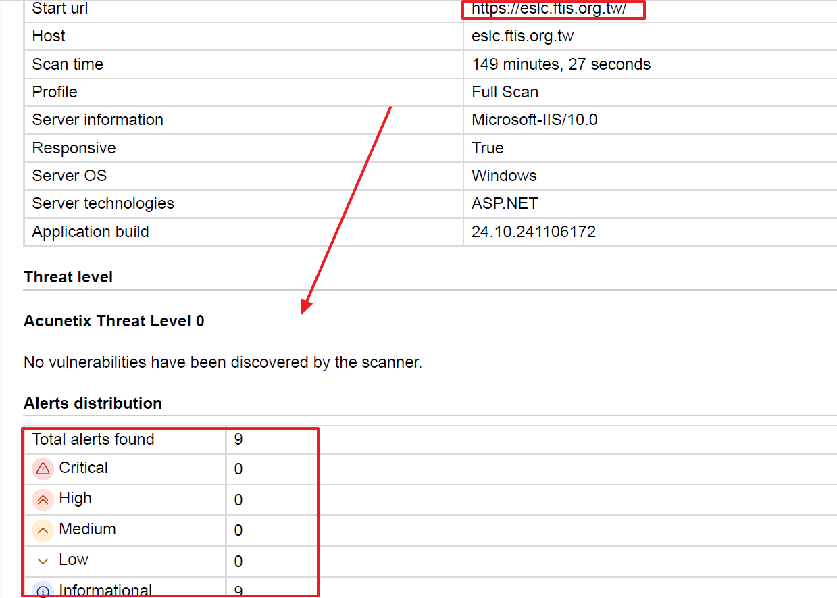
圖1資安弱掃 - 高效率節能技術與設備廠商交流平台維運
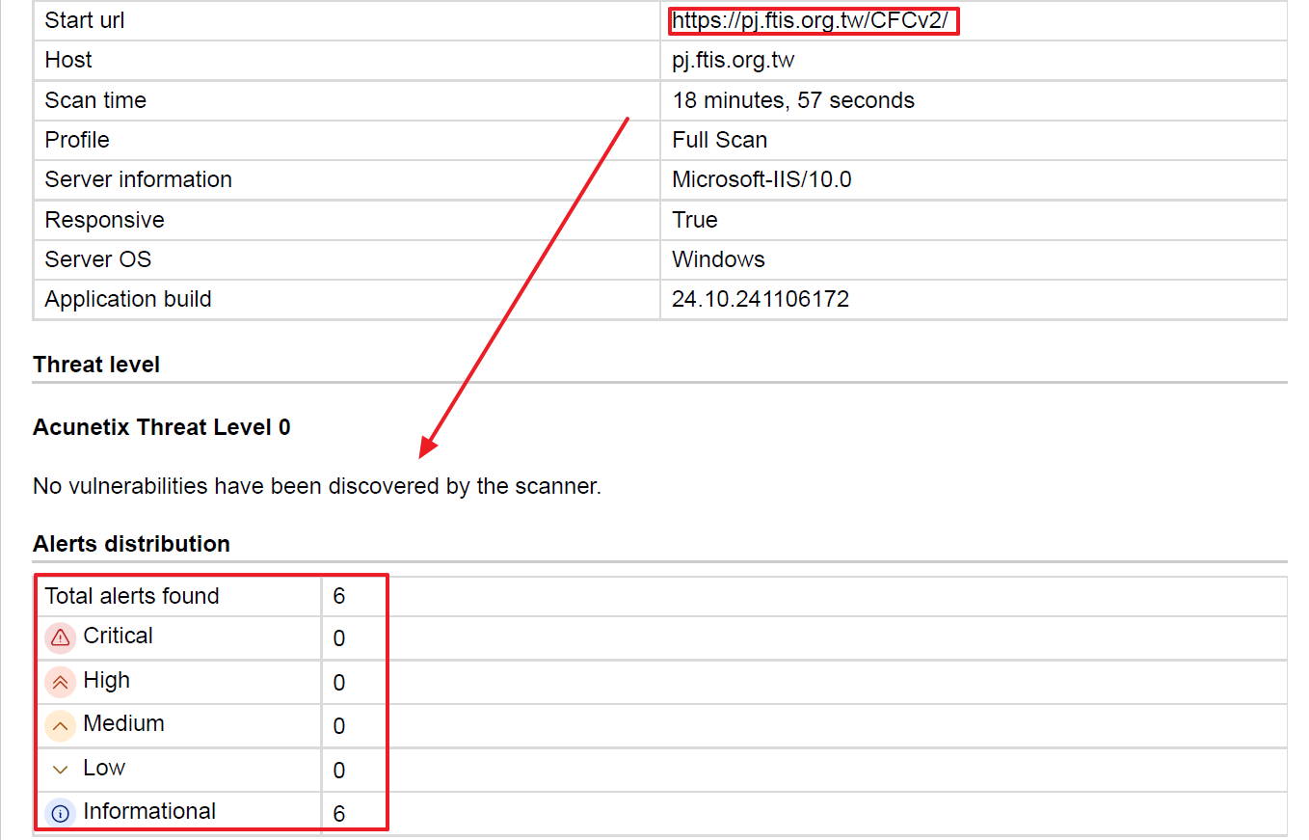
圖2資安弱掃 - 碳盤查計算器系統維運及功能擴充
- 軟體確認報告
  - 測試機制摘述
測試過程包含以下主要階段，單元測試、整合測試、系統測試及驗收測試等，確保測試按照既定順序進行。
  - 測試結果彙總清單
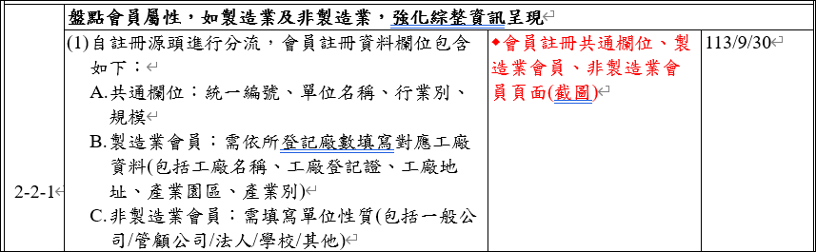
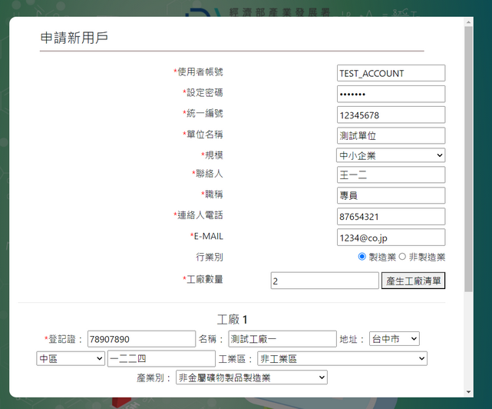
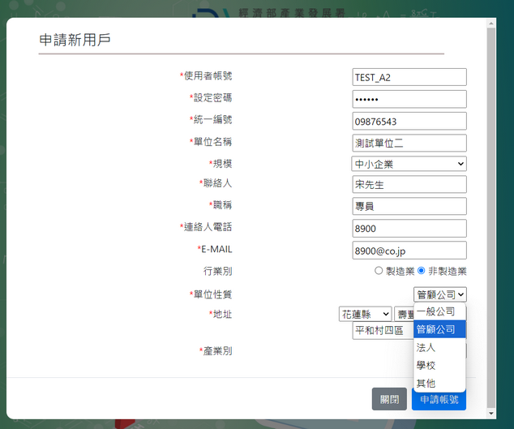

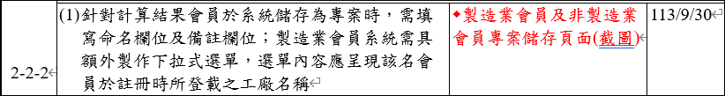
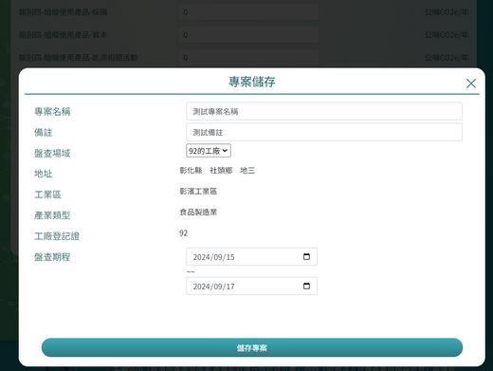

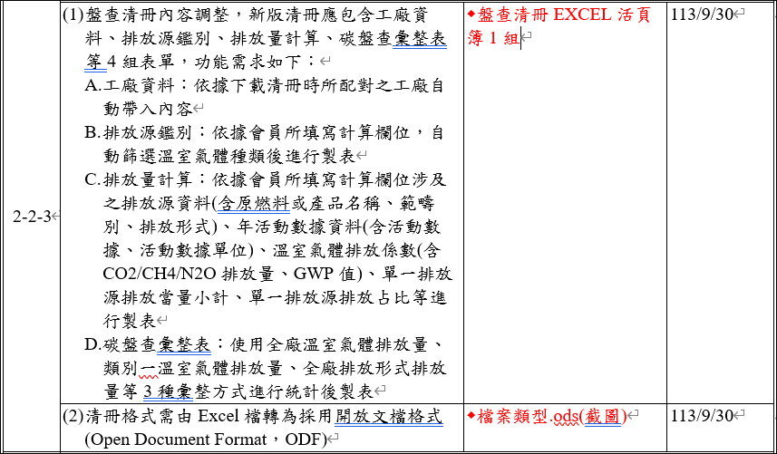
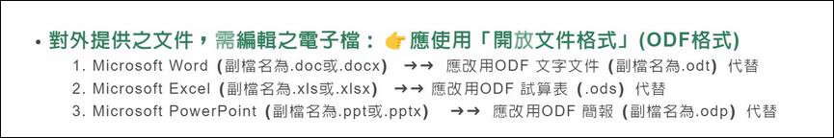

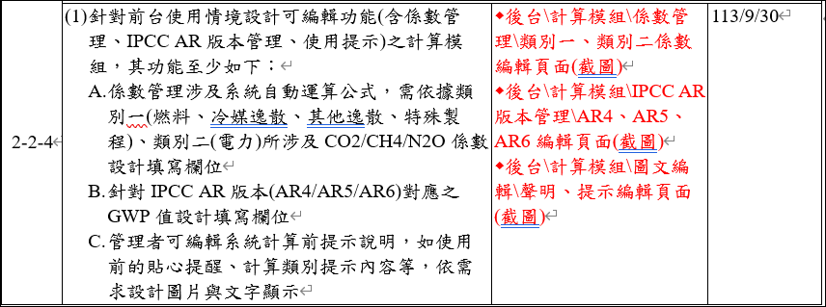
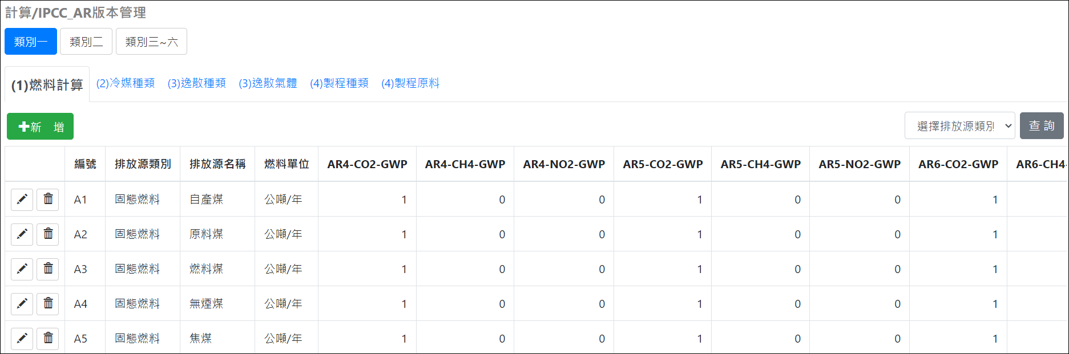
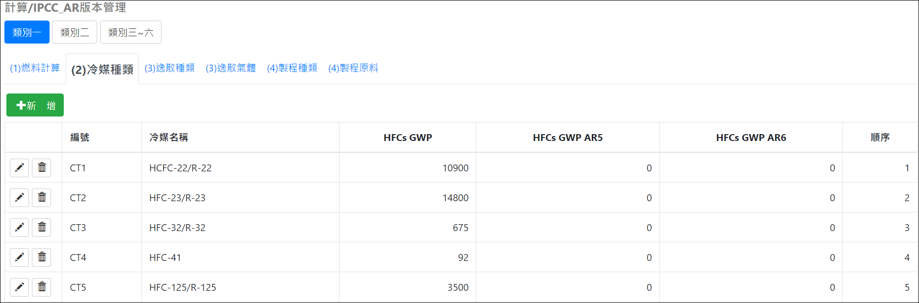
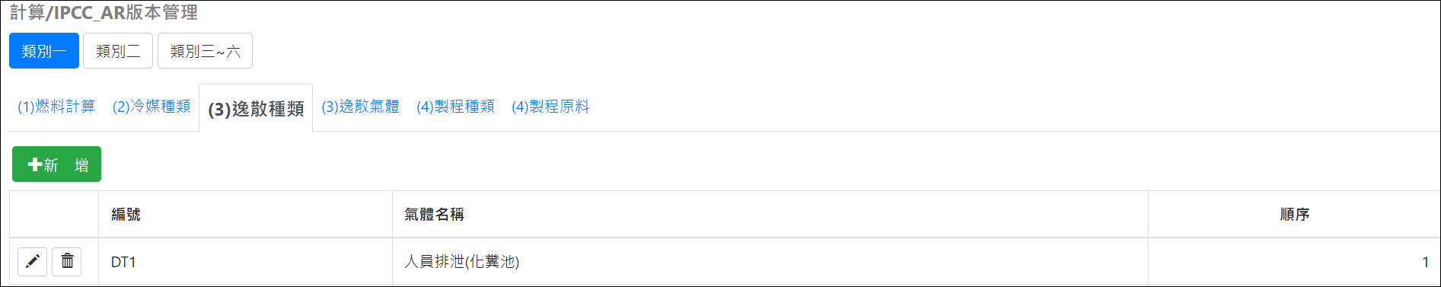
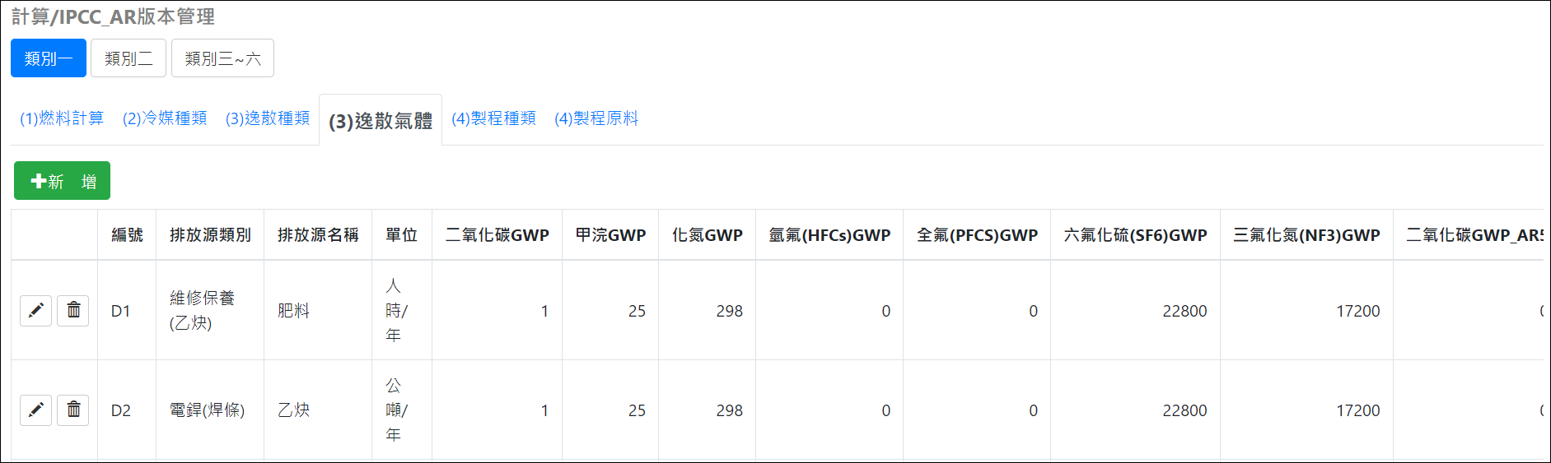
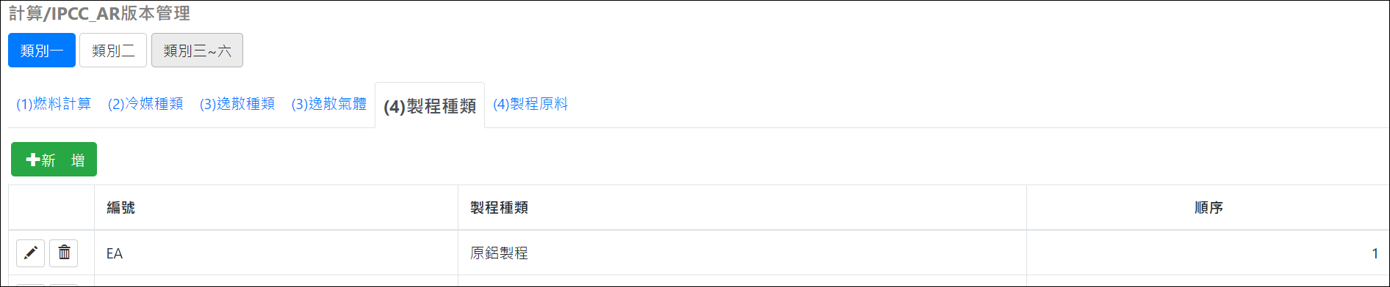
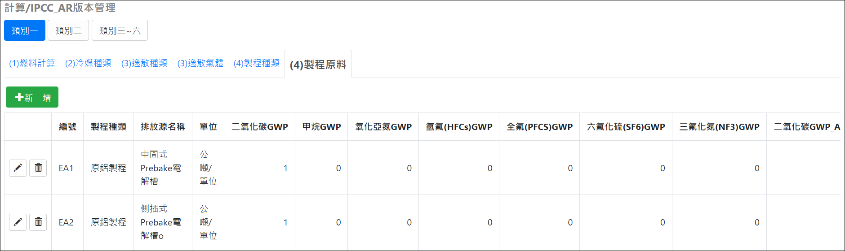
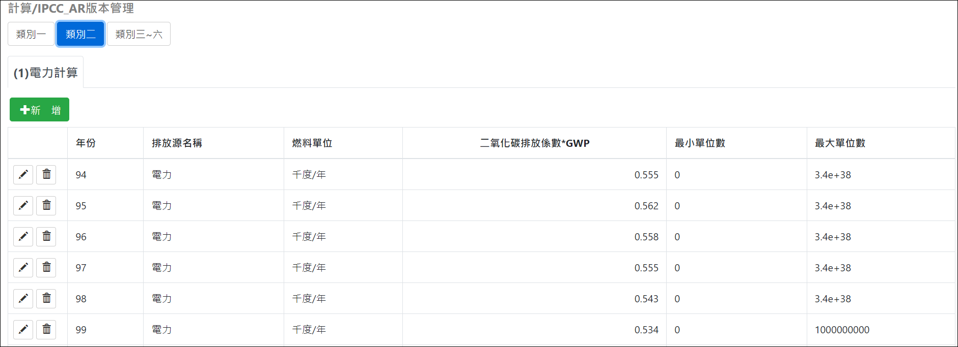
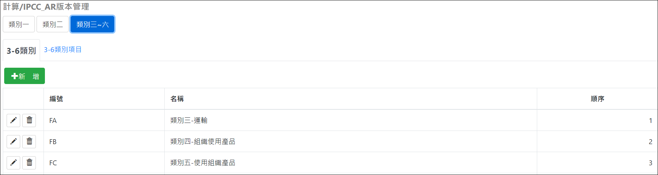
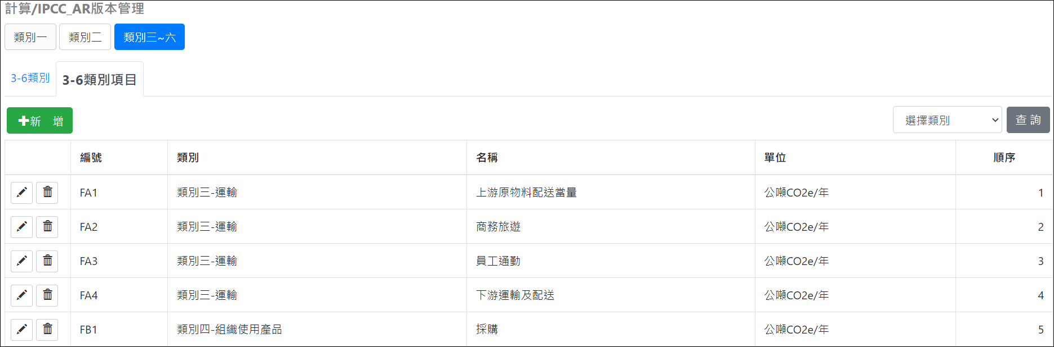
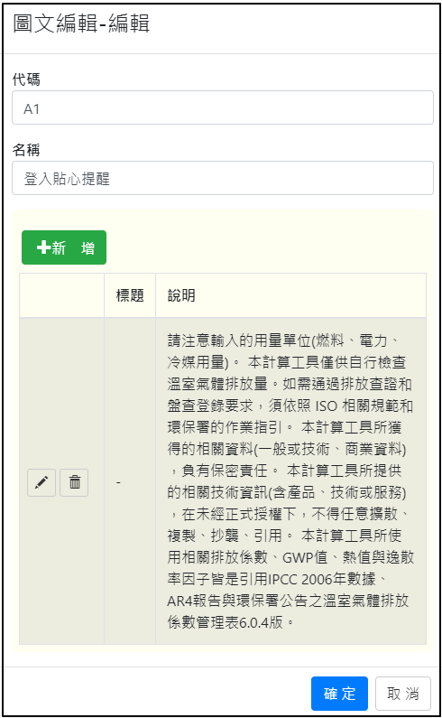
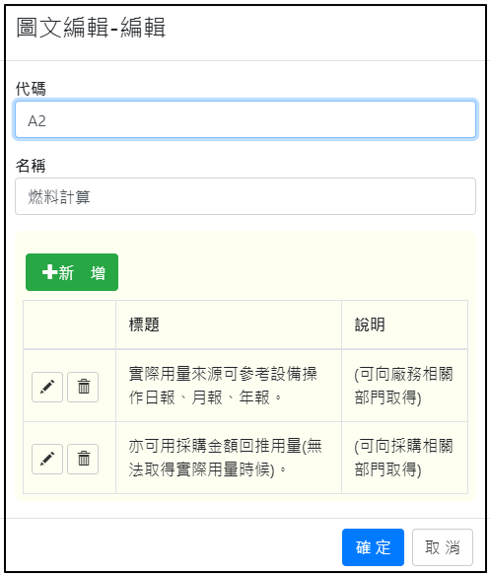
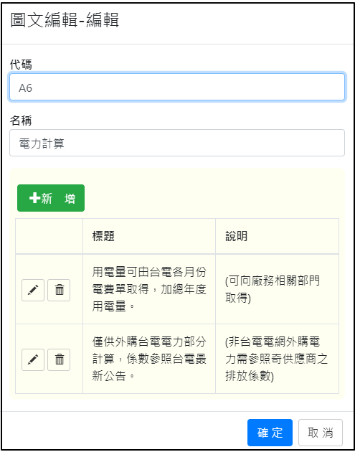

依各項需求測試的結果，本次測試通過，測試過程中無異常與缺陷。
  - 測試紀錄
本次測試結果於113/9/27上午10點開始，並於同日下午4點結束，並於113/9/30產製本報告。第二階段功能驗收測試於113/12/27 上午10點開始，並於同日下午4點結束，並於113/12/29更新本報告。
  - 測試異常報告
測試無異常。
  - 測試涵蓋率
本測試報告書涵蓋範圍包含：主機伺服器端狀況與系統功能項目100%涵蓋。

